Diseño Curricular
Recursos Educativos
10. Recursos educativos
Este punto describe los recursos educativos con que cuenta la Carrera para el desarrollo del Plan de Estudios 2027 y señala las brechas respecto de lo que exige un modelo por competencias con uso intensivo de tecnología. Los recursos se distribuyen entre el Edificio Nava Morales, en la Av. Montes esquina Pando, donde se desarrollan las asignaturas de primer y segundo año, y el Edificio Monoblock Central, en la Av. Villazón, donde se desarrollan las de tercer año en adelante.
10.1 Equipos multimedia
10.1.1 Equipos de proyección
Todas las aulas de la Carrera cuentan con un proyector multimedia fijo y su ecrán, como se detalla a continuación:
Cuadro 1. Equipos de proyección
Edificio | Ambiente | Proyector multimedia | Ecrán
Nava Morales | Aulas 1 a 8 | 8 | 8
Nava Morales | Aula multipropósito | 1 | 1
Nava Morales | Sala de computación | 1 | 1
Monoblock Central | Pabellones A, B, C y D | 4 | 4
Monoblock Central | Sala del Consejo de Carrera | 1 | 1
Monoblock Central | Laboratorio de computación, equipo para préstamo | 1 | -
Total |  | 16 | 15
Fuente: Centro de Cómputo de la Carrera de Contaduría Pública.
10.1.2 Equipos de sonido
Cuadro 2. Equipos de sonido
Equipo | Ubicación | Componentes
Equipo de sonido portátil | Centro de Cómputo, Monoblock Central | Dos parlantes, una consola de ecualización, un micrófono cableado y dos pedestales de piso
Atriles con parlante | Pabellones A, B, C y D, Monoblock Central | Un atril con parlante incorporado en cada pabellón
Equipo de sonido del auditorio | Auditorio, Edificio Nava Morales | Consola mezcladora de 12 canales con amplificador estéreo, consola de control de luces y ocho micrófonos inalámbricos
Fuente: Centro de Cómputo de la Carrera de Contaduría Pública.
10.2 Computadoras en red
Las computadoras de los laboratorios de los edificios Nava Morales y Monoblock Central están conectadas en red y tienen acceso a internet mediante dos puntos de salida, uno a la red de la Universidad y otro a un servicio de internet propio, lo que asegura la continuidad del servicio. Estudiantes, docentes y administrativos acceden además a la red inalámbrica de la Carrera. Las características del servicio de internet se presentan en el punto 9.4.
La Carrera cuenta con dos servidores propios, instalados en el pool de servidores del Monoblock Central, que garantiza funcionamiento continuo, acceso restringido, alta disponibilidad y alta velocidad de conexión. Los servidores alojan los siguientes sistemas:
- Sistema de Seguimiento Académico.
- Plataforma virtual Moodle de la Carrera, de la Unidad de Postgrado y del PETAENG.
- Páginas web de la Carrera, de la Unidad de Postgrado y del PETAENG.
- Sistema de control de asistencia docente.
- Sistema de correlativos de la Carrera.
- Sistema de control de los estudiantes que optaron por una modalidad de graduación.
Las copias de seguridad se generan de forma automática y se almacenan semanalmente en medios físicos de la Unidad de Centro de Cómputo.
10.3 Software
Las computadoras en red tienen instalado software de las siguientes categorías: ofimática, compresores de archivos, navegadores, software contable, software de programación, software de diseño gráfico, gestores de bases de datos, software de videoconferencia, software estadístico y aplicaciones de auditoría y tributación. El detalle de los programas por laboratorio se presenta en el punto 10.8 y las plataformas virtuales en el punto 10.12.
El Plan 2027 requiere ampliar este software con herramientas del ejercicio profesional actual. El siguiente cuadro compara los requerimientos con la situación actual:
Cuadro 3. Software requerido por el Plan 2027
Requerimiento | Asignaturas | Situación actual
Sistemas de planificación de recursos empresariales, ERP | CPA-305, CPA-404 | No disponible; solo módulos contables académicos de activos fijos, inventarios y planillas
Herramientas de auditoría asistida por computadora, como ACL o IDEA | CPA-407, CPA-502, CPA-505, CPA-508 | No disponible
Análisis y visualización de datos, como Power BI y Python | CPA-102, CPA-305, CPA-505, MAT-301 | Python 3.11, R 4.3.2 e IBM SPSS Statistics 22 en el laboratorio del Edificio Nava Morales; Power BI y Excel como medios interactivos
Aplicativos tributarios del Servicio de Impuestos Nacionales | CPA-203, CPA-503 | SIAT-Desktop en el laboratorio del Edificio Nava Morales
Gestores bibliográficos y modelado de procesos | CPA-204, CPA-404, CPA-510 | Zotero, Bizagi Modeler, draw.io y Enterprise Architect en el laboratorio del Edificio Nava Morales
Fuente: elaboración con base en el inventario de software del Centro de Cómputo y la malla curricular 2027.
La incorporación del software faltante se hará mediante licencias académicas gratuitas o de bajo costo, programas de alianzas universitarias de los proveedores y software de código abierto, conforme a las condiciones de implementación del punto 11.
10.4 Laboratorios
La Carrera cuenta con dos laboratorios de computación de uso exclusivo para clases teóricas y prácticas, investigación y trabajo en grupo, y con un auditorio para conferencias y actos académicos:
Cuadro 4. Laboratorios de computación y auditorio
Edificio | Ambiente | Piso | Uso | Superficie | Capacidad
Nava Morales | Sala de computación | Cuarto | Exclusivo | 61 m² | 70 estudiantes
Nava Morales | Sala de servidores | Cuarto | Exclusivo | 12 m² | No aplica
Nava Morales | Oficina del encargado | Cuarto | Exclusivo | 12 m² | No aplica
Nava Morales | Auditorio | Segundo | Exclusivo | 247 m² | 220 personas
Monoblock Central | Sala de computación | Planta baja | Exclusivo | 50 m² | 36 estudiantes
Monoblock Central | Oficina de Jefatura | Mezanine | Exclusivo | 12 m² | No aplica
Monoblock Central | Oficina de cursos de temporada | Mezanine | Exclusivo | 14 m² | No aplica
Monoblock Central | Oficina de mantenimiento | Mezanine | Exclusivo | 13 m² | No aplica
Monoblock Central | Sala de espera | Mezanine | Exclusivo | 10 m² | No aplica
Fuente: Centro de Cómputo de la Carrera de Contaduría Pública.
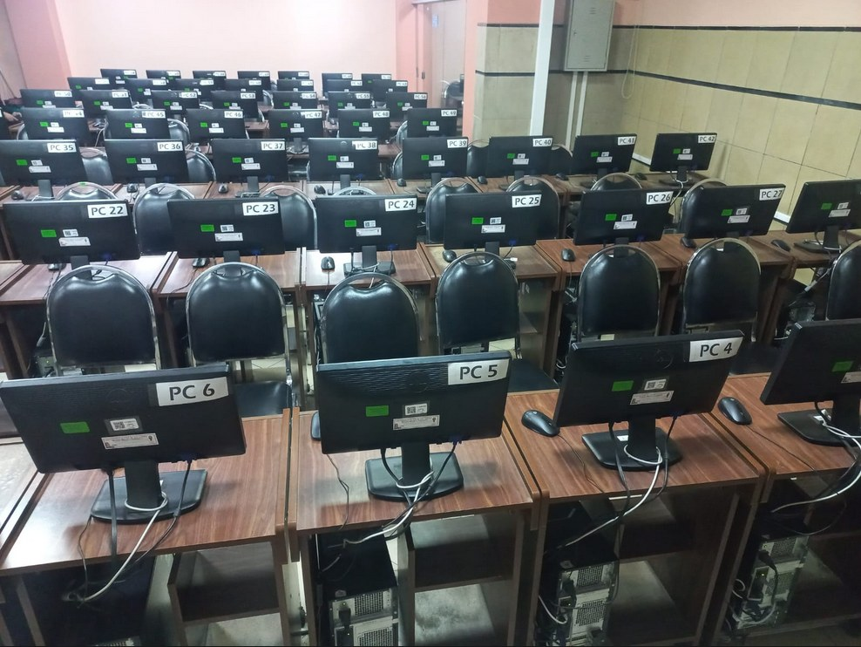
Imagen 1. Laboratorio de computación del Edificio Nava Morales
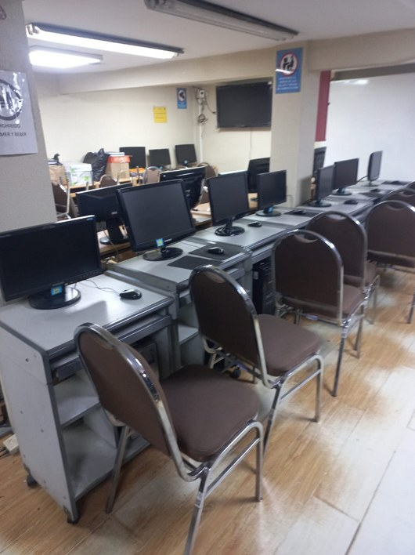
Imagen 2. Laboratorio de computación del Edificio Monoblock Central
Con 70 y 36 puestos, los laboratorios atienden simultáneamente a 106 estudiantes, frente a 3.143 estudiantes inscritos en 2025. Bajo el Plan 2027, las asignaturas con componente tecnológico de cada año requerirán turnos de laboratorio en grupos reducidos, por lo que la capacidad de los laboratorios es una de las restricciones principales de la implementación, tratada en el punto 11.1.
10.5 Material audiovisual
El material audiovisual de los laboratorios apoya la presentación de contenidos teóricos y prácticos, el desarrollo de clases interactivas y la demostración de procedimientos de contabilidad, auditoría, tributación y finanzas:
Cuadro 5. Material audiovisual de los laboratorios
Laboratorio del Edificio Nava Morales | Laboratorio del Edificio Monoblock Central
Un proyector multimedia empotrado | Un proyector multimedia para préstamo y uso del laboratorio
Un ecrán | Un televisor de plasma mediano
Una pizarra grande | Una pizarra mediana y una pizarra pequeña en mal estado
Dos parlantes pequeños
Fuente: Centro de Cómputo de la Carrera de Contaduría Pública.
10.6 Medios didácticos informáticos
Los medios didácticos informáticos permiten la interacción entre estudiantes, docentes y contenidos académicos mediante plataformas virtuales, redes de comunicación, repositorios digitales y herramientas colaborativas. Ambos laboratorios disponen de:
- Estaciones de trabajo conectadas en red con acceso a internet institucional.
- Acceso a la red inalámbrica para universitarios.
- Plataforma virtual de aprendizaje Moodle y Microsoft Teams.
- Correo institucional.
- Recursos bibliográficos digitales del repositorio institucional y de los sistemas de información descritos en el punto 9.3.
10.7 Soportes físicos
Los soportes físicos comprenden los elementos materiales que hacen posible el funcionamiento de los laboratorios:
Cuadro 6. Soportes físicos de los laboratorios de computación
Laboratorio | Pizarras | Equipos | Muebles | Sillas | Extractores | Ventiladores | Cámaras
Nava Morales | 1 | 70 | 70 | 70 | 8 | 3 | 4
Monoblock Central | 2 | 20 | 20 | 20 | 2 | 0 | 4
Equipos: equipos de computación. Muebles: muebles para computadora. Extractores: extractores de aire. Cámaras: cámaras de seguridad. Fuente: inventario del Centro de Cómputo de la Carrera de Contaduría Pública.
El inventario de soportes registra en el laboratorio del Monoblock Central 20 puestos completos de trabajo, por debajo de su capacidad de 36 estudiantes, y ningún ventilador. El relevamiento de mobiliario y equipamiento de octubre de 2026, presentado en el punto 15, muestra una situación más grave: de las 27 computadoras de este laboratorio, 24 están en mal estado, y de sus seis computadoras portátiles para préstamo, dos ya no se usan. Por ello, la reposición de los equipos de este laboratorio y la mejora de su ventilación son prioritarias. La percepción estudiantil recogida en el diagnóstico señala además que los equipos de ambos laboratorios presentan obsolescencia y un rendimiento insuficiente para el análisis de datos.
10.8 Programas informáticos educativos
Los programas informáticos educativos se utilizan con fines formativos para desarrollar conocimientos, habilidades y competencias profesionales:
Cuadro 7. Programas informáticos instalados por laboratorio
Programa | Nava Morales | Monoblock Central
Microsoft Office LTSC Profesional Plus 2024 | Sí | Microsoft Office
Adobe Reader | Sí | Sí
WinRAR | Sí | Sí
Google Chrome y Firefox | Sí | Sí
Bizagi Modeler | Sí | Sí
draw.io | Sí | Sí
Enterprise Architect | Sí | No
Python 3.11, entorno IDLE | Sí | No
MySQL Workbench 8.0 CE | Sí | Sí
StarUML | Sí | No
PSeInt | Sí | No
Visual Studio Code | Sí | No
Módulos de activos fijos, contabilidad, inventarios y planillas de sueldos | Sí | Sí
Software contable académico | Sí | Sí
SIAT-Desktop | Sí | No
IBM SPSS Statistics 22 | Sí | No
R 4.3.2 | Sí | No
Zotero | Sí | No
Fuente: Centro de Cómputo de la Carrera de Contaduría Pública.
El laboratorio del Monoblock Central, que atiende a los estudiantes de tercer año en adelante, tiene menos programas instalados que el del Edificio Nava Morales, a pesar de que en esos años se desarrollan las asignaturas de sistemas, auditoría digital e investigación aplicada. La homologación del software entre ambos laboratorios es una medida de corto plazo del punto 11.1.
10.9 Medios interactivos
Los medios interactivos disponibles son el software contable académico, Microsoft Excel y Power BI, que permiten a los estudiantes registrar operaciones, construir modelos financieros y elaborar tableros de análisis de información, junto con los foros, cuestionarios y tareas de la plataforma Moodle y las reuniones y equipos de trabajo de Microsoft Teams. Para el Plan 2027 se prevé incorporar simuladores de negocios, casos de auditoría con datos reales anonimizados y cuestionarios de autoevaluación en línea en cada asignatura, en concordancia con las estrategias de aprendizaje del punto 4.6.
10.10 Multimedia e internet
La Carrera dispone de servicio de internet en sus dos predios, con 385 Mbps en el Edificio Nava Morales y 165 Mbps en el Monoblock Central, y de un sitio web institucional, contaduriapublica.umsa.bo, que publica la información de la Carrera, el cronograma académico, la información de docentes y de Kárdex, las modalidades de graduación, el PETAENG, los planes de estudio y el acceso a la biblioteca.
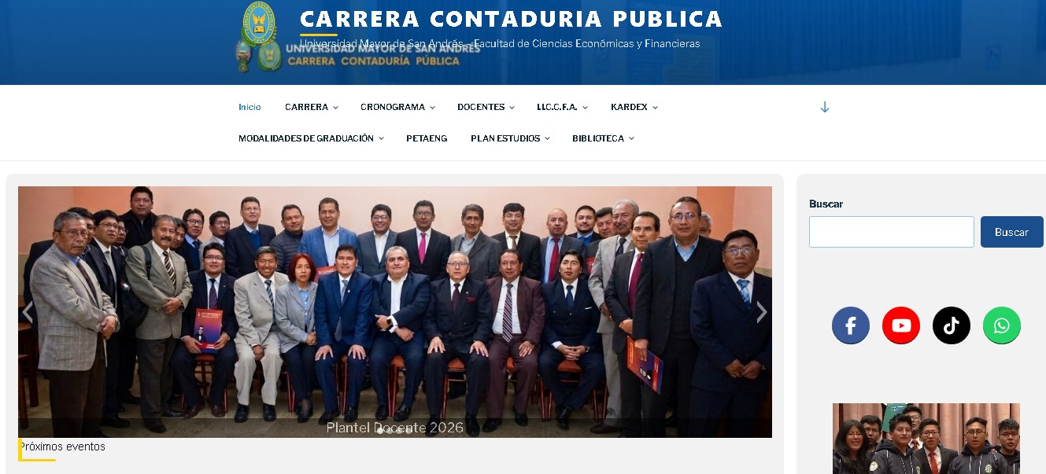
Imagen 3. Sitio web de la Carrera de Contaduría Pública
10.11 Servicios telemáticos
Además del correo institucional, la plataforma virtual y el Sistema de Seguimiento Académico, la Carrera difunde información oficial por las siguientes redes sociales:
Cuadro 8. Redes sociales oficiales de la Carrera
Red social | Alcance | Uso
Página de Facebook | 30 mil seguidores | Transmisiones en vivo, comunicados y convocatorias
Grupo de Facebook | 13,8 mil miembros | Difusión de información a la comunidad de la Carrera
Canal de YouTube | 761 suscriptores | Tutoriales y videos institucionales
Cuenta de TikTok | 323 seguidores | Comunicados y videos de la Carrera
Canal de WhatsApp | 301 seguidores | Comunicados, convocatorias de pasantías y avisos académicos
Fuente: Centro de Cómputo de la Carrera de Contaduría Pública, cifras de las cuentas oficiales a octubre de 2026.
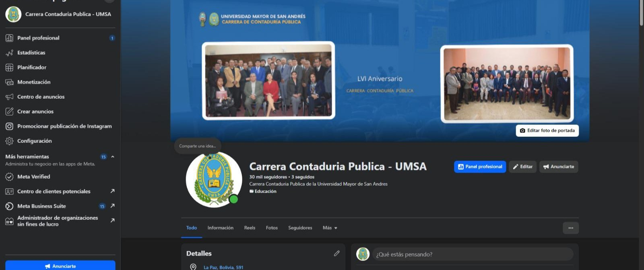
Imagen 4. Página oficial de Facebook
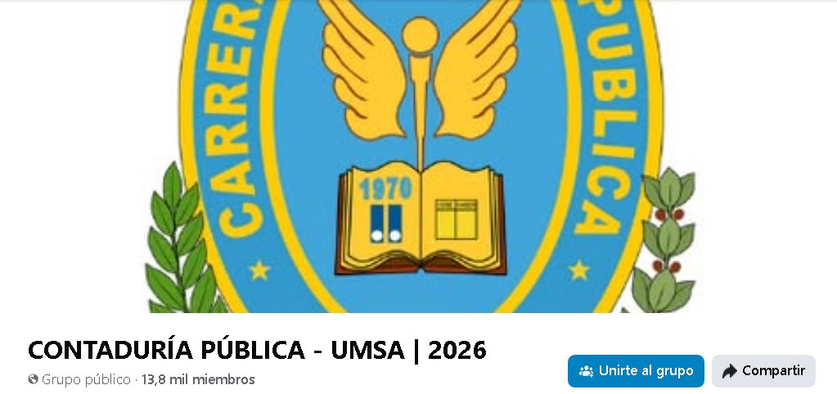
Imagen 5. Grupo de Facebook de la Carrera
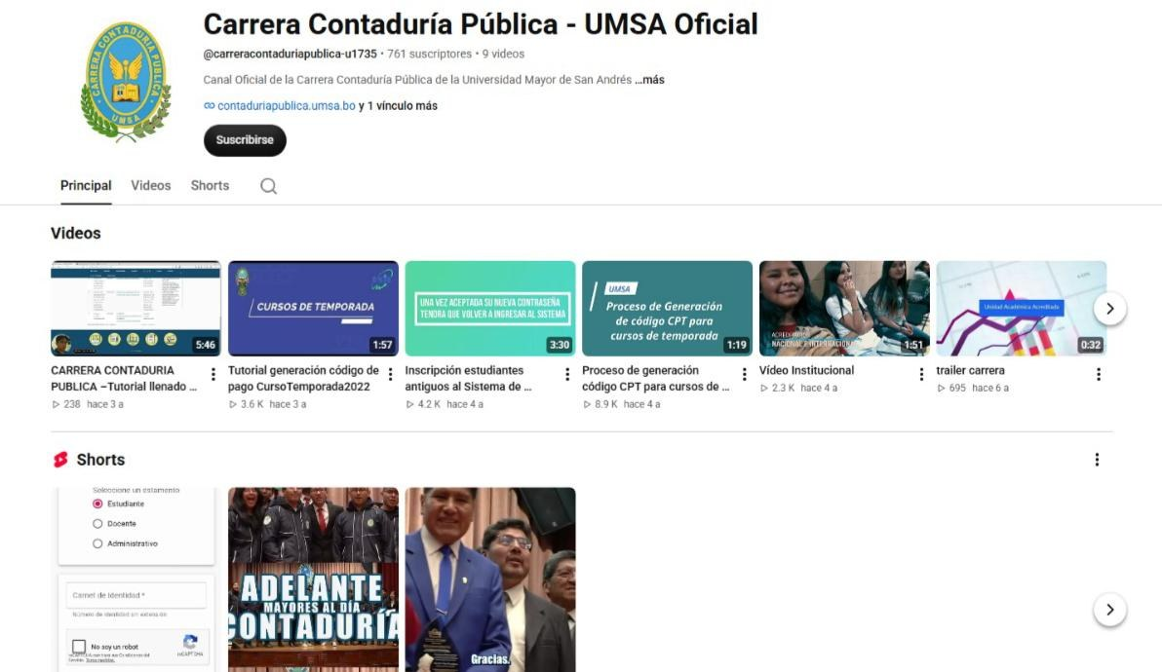
Imagen 6. Canal oficial de YouTube
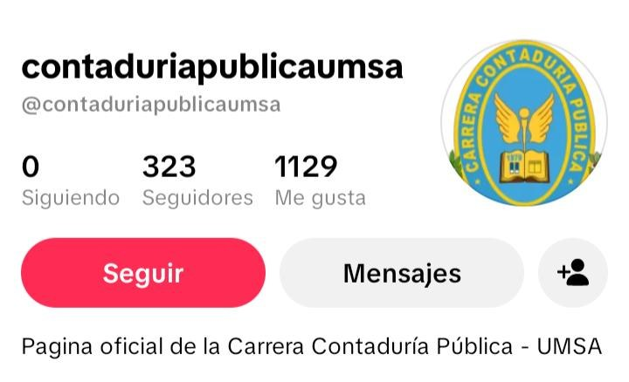
Imagen 7. Cuenta oficial de TikTok
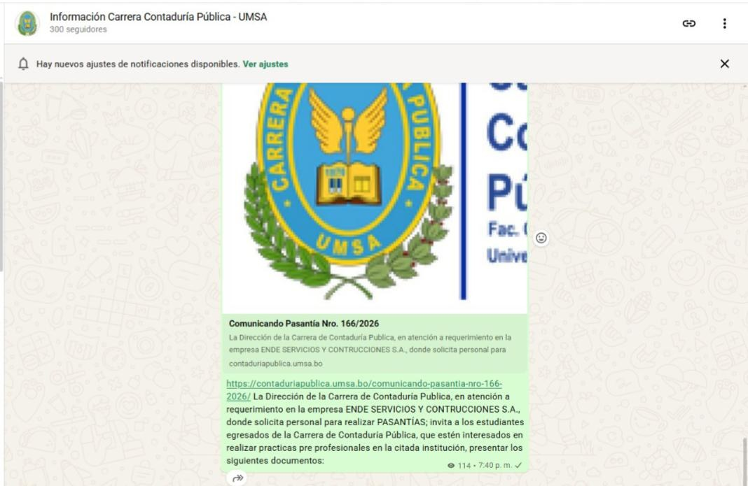
Imagen 8. Canal de WhatsApp con un comunicado de pasantía
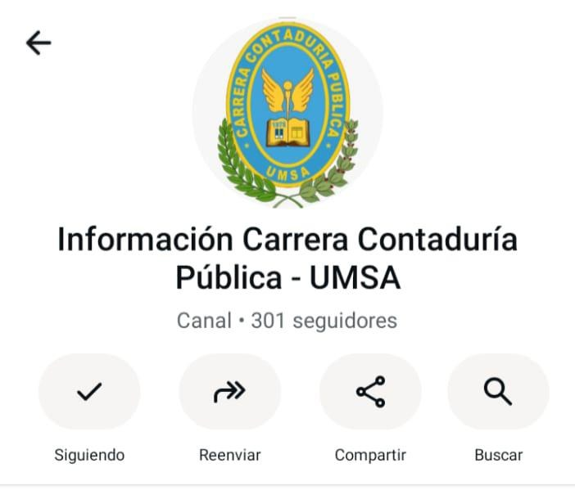
Imagen 9. Canal oficial de WhatsApp
10.12 Entornos virtuales de enseñanza y aprendizaje
La Carrera cuenta con los siguientes entornos virtuales:
- Plataforma Virtual de la Carrera de Contaduría Pública. Desarrollada en Moodle y alojada en los servidores de la Carrera, permite a los estudiantes acceder a sus asignaturas, consultar materiales, enviar tareas y participar en actividades y evaluaciones en línea, como complemento de las clases presenciales o en modalidad a distancia. Está optimizada para atender a más de 200 usuarios conectados de forma simultánea.
- Microsoft Teams. Mediante un acuerdo Microsoft para la Educación, la Carrera utiliza servicios de videoconferencia, cuentas de correo y programas de ofimática en línea.
- Campus Virtual UMSA-Coursera. La Universidad ofrece cursos en línea en esta plataforma, reglamentados por la Resolución HCU N.º 538/2022, que pueden complementar la formación de estudiantes y docentes.
Estas herramientas apoyan la enseñanza y el aprendizaje, pero son limitadas para la escala de la Carrera. La capacidad de la plataforma, de algo más de 200 usuarios simultáneos, es baja frente a 3.143 estudiantes inscritos, y el diagnóstico estudiantil reporta limitaciones en su uso. Dado que en el Plan 2027 cada hora presencial se acompaña de una hora de trabajo autónomo con seguimiento en la plataforma, se requiere ampliar su capacidad, capacitar a los docentes en su uso pedagógico y establecer un aula virtual por asignatura y paralelo, conforme a los puntos 4.6 y 11.

